Exercice 1 : Pour les venins de serpents, il fallait placer au centre le sérum anti-venins, et autour les six venins (2 points)
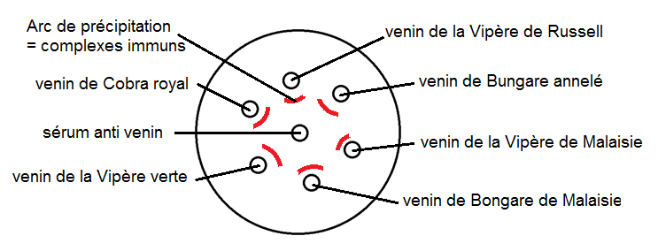
Résultat du test d'Ouchterlony:
Le sérum était normalement efficace contre les six venins, il doit donc y avoir 6 arcs.
(1 point, seulement si les six arcs sont schématisés))
Le sérum contient les six sortes d'anticorps anti-venins. (Rappel les anticorps sont des immunoglobulines)
- des anticorps anti-venin de cobra royal
- des anticorps anti-venin de bungare annelé
- des anticorps anti-venin de bongare de Malaisie
- des anticorps anti-venin de vipère de Malaisie
- des anticorps anti-venin de vipère verte
- des anticorps anti-venin de vipère de Russel
(2 points)
S'il n'y a pas d'arc avec le venin de la vipère verte cela signifie que le sérum ne contient pas d'anticorps anti-venin de vipère verte, donc que le sérum n'est pas efficace contre le venin de la vipère verte.
Or le sérum anti venin doit permettre de lutter contre 6 types de venins, le lot de sérum est donc inefficace. (2 points)

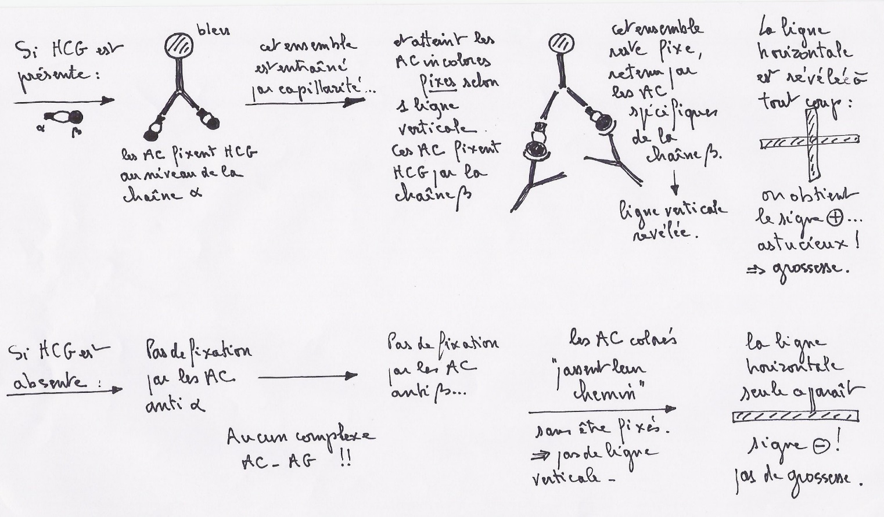
Exercice 2 :

Y
Y
Y
Y
Y
Y
Y
Y
Y
Y
Y
Y
Y
Les AC anti HCG colorés en bleu ne sont fixés que par les AC anti AC
Le complexe AC anti HCG colorés en bleu/ HCG est fixé par les 2 AC
Zone où sont fixés des AC anti AC
Zone où sont fixés des AC anti HCG incolores
Les AC anti HCG colorés en bleu restent libres
Les AC anti HCG colorés en bleu fixent l’HCG par une de ses extrémités
HCG absente
HCG présente

